Manager avec les couleurs !

Renforcer son efficacité managériale en s’appuyant sur la connaissance de soi-même et des autres

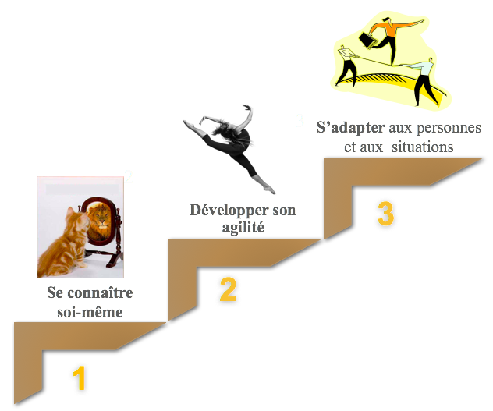

- L’objectif du séminaire
- Evolution de la fonction de manager
- Comprendre son propre style de communication pour renforcer son efficacité managériale
- Les 3 piliers de l’efficience
- Comprendre les motivations et attentes des collaborateurs
- Savoir motiver le groupe, en rendant l’équipe fluide et agile
- Travailler sur son style opposé (style de personnes et situations)
- Savoir gérer les tensions et conflits, les moments difficiles
- Développer sa posture de manager-coach

- Public concerné et pré requis
Les managers en prise de poste ou en poste

- Contenu

Leadership et organisation
- Manager ou coach ?
- Exercer son leadership en tant que manager
- Comprendre ce que les collaborateurs attendent d’un leader

Fondamentaux des couleurs de la communication
- La dynamique des couleurs et les 4 tendances : rouge / jaune / vert / bleu
- Identifier son propre style / couleurs et celui des autres : exercice des gommettes et à partir du profil de personnalité souhaité (Styles sociaux, AEC RH ou 4Colors)
- Comprendre pourquoi vous trouvez des relations plus efficaces que d’autres
- Connaitre les forces et axes de progrès de votre comportement

Comprendre les motivations et attentes des collaborateurs
- Mapping de son équipe
- Savoir reconnaître les collaborateurs et leurs attentes spécifiques
- Les motivations et interactions

Développer un management efficient

- Sincérité / Assertivité
- Empathie
- Synchronisation

Les motivations
- Les 4 styles managériaux : les actions et outils pour s’adapter aux différentes missions et collaborateurs (Hishicolors)
- Rôle de chacun dans l’équipe

Les rituels managériaux
- Les clés de réussite de la réunion d’équipe
- Préparer et animer un brief quotidien
- Motivation et performance
- Sensibilisation posture manager-coach

Manager-coach

- Définir la posture coach vs manager
- Comprendre la matrice de performance
- Maîtriser la méthode M.E.N.T.O.R
- Effectuer des entretiens de coaching efficaces et structurés
- Diagnostiquer son comportement de communication spontané

Gérer les situations difficiles (mon style opposé)

- Gestion du stress (le mien, celui de mes clients)
- Gestion des conflits
- Les 2 niveaux de stress et les manifestations
- Prise de recul et lâcher prise

- Méthode pédagogique
Un séminaire 100% ludique, interactif et concret
- Profil individuel de personnalité
- Les couleurs du comportement, jeux, exercices progressifs, travaux de groupes, benchmark
- Supports technologiques variés, jeux interactifs individuels et d’équipe, extraits de film, clips, quizz, accès en ligne à des tests et espace stagiaires en ligne pour aller chercher des données complémentaires.
- Durée.
- 2 sessions de 1,5 jours
- Intervenante
- Consultante séniors, experte en communication, management et relation client, certifiées à 4colors programs®, AEC RH® et les Styles sociaux et adaptabilité®.

